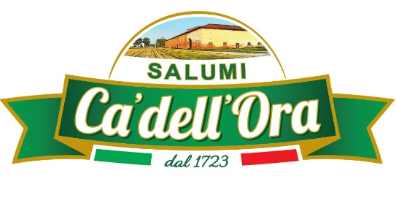
COTECHINO VANIGLIA SARONNI
Carne di suino (21%), tessuto connettivo, sale, spezie, aromi naturali.
Antiossidante E300
Conservanti: E252, E250.
Da consumarsi previa cottura, 100% carne italiana.

